*Par iepirkuma procedūras*

*“**Tramvaja sliežu ceļu pārbūve posmā no*

*Ausekļa ielas loka līdz Aspazijas bulvāra*

*un Radio ielas krustojumam, Rīgā”*

*(ID Nr.RS/2021/70) nolikuma prasībām*

Rīgas pašvaldības sabiedrības ar ierobežotu atbildību „Rīgas satiksme” Iepirkuma komisija (turpmāk – Pasūtītājs) no iespējamā piegādātāja ir saņēmusi vēstuli ar lūgumu sniegt skaidrojumu par nolikumā ietvertajām prasībām.

*1.jautājums Lapā UKT-4 norādīti darbi: “Esošas kanalizācijas posmu no K1.18 līdz K1.19 demontēt piepildot ar betonu”. Bet lokālajā tāmē Nr.3 nav šādas pozīcijas. Paredzēta tikai esošo cauruļvadu demontāža ar izrakšanu. Lūdzam papildināt lokālo tāmi Nr.3.*

Atbilde: Informējam, ka nolikumā ir veikti grozījumi. Lūdzam sekot informācijai tīmekļa vietnēs [www.eis.gov.lv](http://www.eis.gov.lv) un [www.rigassatiksme.lv](http://www.rigassatiksme.lv).

*2.jautājums: Lokālajā tāmē Nr.2 pozīcijās no Nr.23 līdz Nr.27 norādīti veicamie darbi “Pirms būvniecības darbu uzsākšanos veikt esoša cauruļvada d225 CCTV inspekciju no gūlijas G-12 līdz esošas sadzīves kanalizācijas d375 pieslēgšanās punktam (ESKP-1). Šī cauruļvadā posma d225 slikta stāvokļa gadījumā pārbūvēt to uz jaunu cauruļvadu OD250.” Lūdzam skaidrojumu pozīcijai Nr.26 “Skaņošana ar gāzi, ar RŪ (cauruļvada slikta stavokļa gadījumā)” - kāda veida saskaņošanas darbi jāveic Pretendentam?*

*Kā arī iespējamo pārbūves darbu veikšanai nav norādīti visi nepieciešamie materiāli – trūkst aizsargčaula zem sliedēm (materiāls, diametrs, garums).*

*Būvprojekta dokumentācijā nav informācijas par pasākumiem kādus izvirza gāzes apgādes komunikāciju īpašnieks lietus kanalizācijas cauruļvada pārbūves gadījumā (ņemot vērā ka horizontālais attālums topogrāfiskajā plānā starp gāzes un lietus kanalizācijas cauruļvadiem ir 0,16-0,17m (skatīt attēlu zemāk)). Vai nepieciešams paredzēt arī gāzes cauruļvada pārbūvi?*

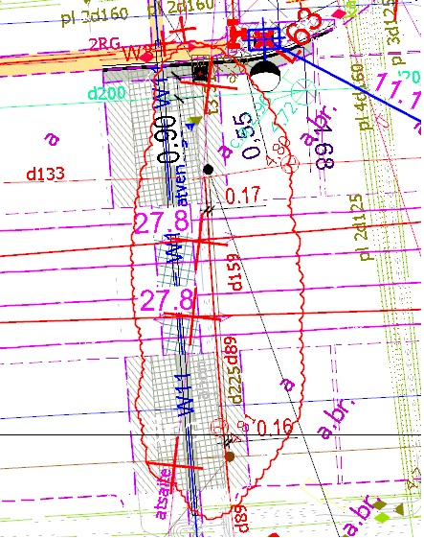

Atbilde: paskaidrojam, ka prasības esošā lietus kanalizācijas cauruļvada inspekcijai izvirzīja tā apsaimniekotājs - Rīgas domes Satiksmes departaments. Būvuzņēmējam savā piedāvājumā jāiekļauj materiāli un izmaksas cauruļvada inspekcijai un iespējamai pārbūvei. Atklājoties sliktam esošā cauruļvada stāvoklim, būvprojekta autors izstrādās detalizētu pārbūves rasējumu un to saskaņos ar šķērsojošo komunikāciju īpašniekiem – SIA “Rīgas ūdens” un AS “Gaso”. Gāzes vada pārbūve netiks paredzēta.

Papildus informējam, ka nolikumā ir veikti grozījumi, precizējot Lokālās tāmes Nr.2 pozīcijā Nr.24 paredzētos nepieciešamos materiālus iespējamās pārbūves veikšanai, kā arī precizējot Lokālās tāmes Nr.2 pozīciju Nr.22, kuras izmaksās ir jāiekļauj LKT daļas rasējumos norādītās apvalkcaurules. Lūdzam sekot informācijai tīmekļa vietnēs [www.eis.gov.lv](http://www.eis.gov.lv) un [www.rigassatiksme.lv](http://www.rigassatiksme.lv).

Iepirkumu komisijas priekšsēdētāja Karīna Meiberga